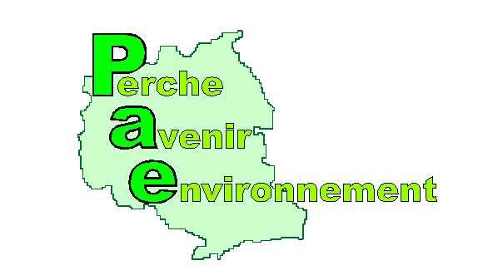
Saint-Jean de la Forêt, le 03/07/2018

Madame Marie Rose ZEYMES
Mairie de Saint- Cyr- la -Rosière
61340 Saint- Cyr- La-Rosière

Objet : Enquête Publique : projet de désaffectation et d’aliénation d’une portion de chemin rural au lieu dit La Vieille Rosière,à Saint-Cyr- la-Rosière

Madame la commissaire enquêteur

Notre association, Perche Avenir Environnement, créée il y a dix sept ans, a pour objectif la prévention à court, moyen et long terme de tout type de pollution et d'atteinte à la qualité de l'environnement du Perche, et au delà la protection de la santé de ses habitants .Elle est donc particulièrement attentive à la préservation de la qualité de l’eau, des sols et des paysages. Nous étudions donc les projets qui concernent les chemins ,éléments incontournables du paysage, mais aussi de la protection de la biodiversité de notre territoire.

En effet les chemins ruraux évitent le nivellement du paysage rural, maintiennent le bocage, conservent les espaces naturels refuges de la faune et la flore.

Nous nous sommes rendus à la mairie de Saint-Cyr-la -Rosière nous avons pris connaissance des différentes pièces du dossier d’enquête (la lettre de demande et les explications de la démarche du demandeur, le plan et les photos de la partie de chemin concernée par l’enquête). Nous nous sommes rendus sur place, pour apprécier le contexte, et nous avons été en contact à plusieurs reprises avec Monsieur Vandecandelaere.

Nous aborderons la question de la désaffectation, et de l’aliénation.

La désaffectation ne relève pas d’une décision de la mairie, mais d’un état de fait.Nous avons constaté que la partie du chemin rural concernée a certainement cessé d’être entretenue depuis de nombreuses années, compte tenue de la végétation qui s’y est développée. Les photos jointes au dossier le confirment.

L’aliénation permet la vente du chemin .Il faut que ce dernier ne soit plus affecté à l’usage du public (article L,161-10 du code rural)
le chemin de la Vieille Rosière n’est plus affecté à l’usage du public. En effet, en 1986 la municipalité a vendu aux grands parents de Monsieur Vandecandelaere un partie du chemin (parcelle crée n°275) A l’époque avant cette vente le chemin rural de la vieille Rosière communiquait avec le chemin rural de Bellème et permettait un circuit.
Cette vente a donc supprimé la possibilité de l’usage du public.
Compte tenu de l’ancienneté de la situation(32 ans) il n’est pas envisageable de penser recréer un passage.

Il est plus réaliste de prendre en compte la situation actuelle et voir les avantages qu’elle apporte.

La partie de chemin que veut acquérir monsieur Vandecandelaere est sans issue. Comme nous l’avons déjà dit , pas de passage de public et donc ce projet n’est pas en contradiction avec le code rural.

Il est important de noter que la privatisation de ce chemin n’enclave pas les parcelles 144,145 qui comme nous l’a confirmé Monsieur Vandecandelaere, en concertation avec le voisin concerné , possèdent un autre accès.
De plus cette privatisation permettra une homogénéité de la propriété, puisque les terres de Monsieur Vandecandelaere sont située des deux cotés du chemin.

Le projet qui a été évoqué nous semble intéressant et pour notre association va dans le sens d’une préservation de l’environnement.(préservation de l’existant, nouvelles plantations, réunification de parcelles….)

Nous donnons donc un avis favorable à cette demande, toutes fois nous tenons à préciser que les projets présentés par Monsieur Vandecandelaere doivent respecter les réglementations en vigueur en matière d’entretien, d’arrachages haies, de respect des zones humides(une grande parcelle lui appartenant est classée zone humide comme il nous l’a précisé) Il appartient aux autorités compétentes, notamment les autorités municipales de veiller aux respect des réglementations en vigueur concernant la protection de l’environnement.
Nous vous prions de croire , Madame la commissaire enquêteur en l’expression de notre considération distinguée.

Jacqueline SAREM
Présidente de Perche Avenir Environnement

